Патенты

2021 год
№ | Номер охранного документа | Номер и дата бюллетеня | Название изобретения | Автор | Результат
1 | №5999 | 10.12.2021 | «Электр энергиясын үнемдеуге арналған аспап»  «Прибор для экономия электроэнергии»  «Energy saving device» | БАЙМЫРЗАЕВ Қ.М.  АНДАСБАЕВ Е.С.  АЯГАНОВА А.Ж.  ЖАКАНОВ Д.З. | 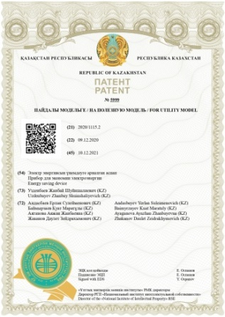
2 | №6092 | 203.12.2021 | «Автоматты байланыссыз термометр» «Автоматический бесконтактный термометр» «Automatic non-contact thermometer» | Жаканов Д.З. Серикбаев С.С. Ибраимов А.С. | 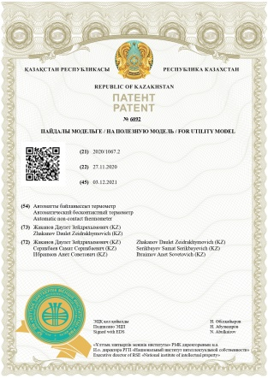

2020 год
№ | Номер  охранного документа | Номер и дата бюллетеня | Название изобретения | Автор | Результат
1 | №5008 | №22-05.06.2020 | «Электронды кітап»  «Электронная книга»  «Electronic book» | БЕКЕЖАНОВ Д.Н.  КОПБАСАРОВА Г.К.  АЙТИМОВ Б.Ж.  ЖУМАГУЛОВ Т.Б.  МЕДЕРОВА Н.М.  ЛУХМАНОВА Г.К. | 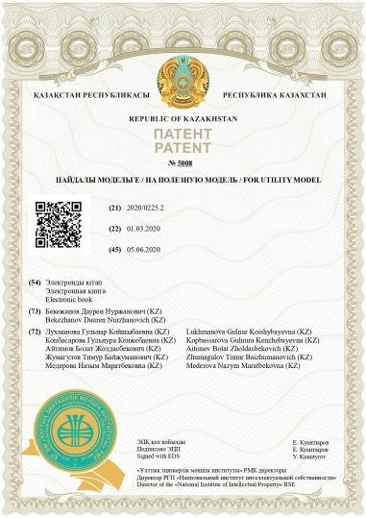
2 | №4868 | №16-24.04.2020 | «Түйіспелі дәлме-дәл дәнекерлеу аппарты»  «Аппарат для контактной точечной сварки»  «Apparatus for resistance spot welding» | АНДАСБАЕВ Е.С.  ЖИЕМБАЕВ Ж.Т.  ЖАНАТБЕКОВА Н.Ж.  ИСАБАЕВ А.Т.  МАМЕТУРДИЕВА К.Д.  САГАДИНОВА А.Н. | 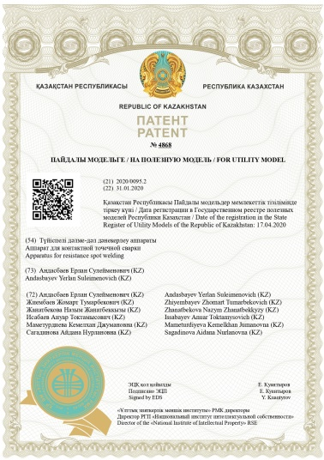
3 | №4838 | №13-03.04.2020 | «Нысандарды визуализациялауға арналған көрсетілімдік оқу жүйесі»  «Учебно-демонстрационная система для визуализации объектов»  «Training and demonstration system for object display» | АНДАСБАЕВ Е.С.  ТАРИХОВ Н.Т  АБДУЛАЕВА Ә.Б.  КАЛЖАНОВА Г.К.  ТУСУПБАЕВА М.Б.  ТУРСЫНБАЕВА Д.А. | 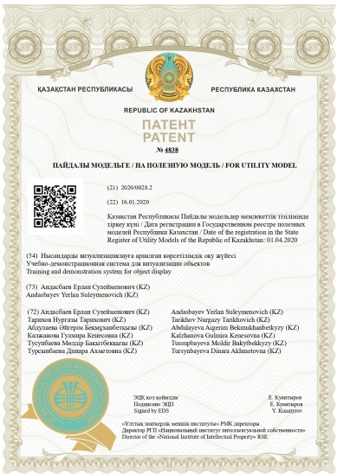
4 | №4811 | №12-27.03.2020 | «Бұйымдардың шу және тербеліс параметрлерін өлшеуге арналған құрылғы»  «Прибор для измерения шума и вибрационных параметров изделий»  «Instrument for measuring noise and vibration parameters of products» | РАХЫМБЕКОВ А.Ж.  ТУРЛЫБЕКОВА М.Р.  ЕСЕНГАБЫЛОВ И.Ж.  ИДРИСОВА А.Е.  ЕСЕНГАБЫЛОВА Н.Ж.  ТОКАНБАЕВ А.Е. | 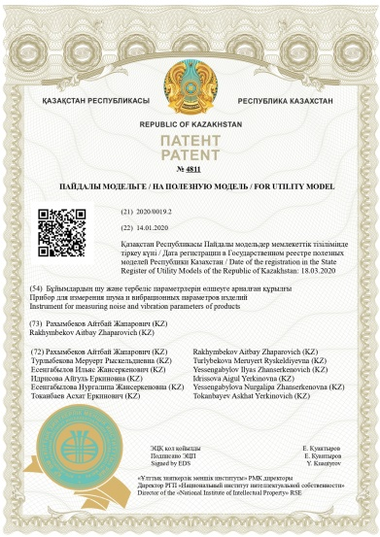
5 | №4886 | 03.05.2020 | «Кендерден уранды сілтілеу тәсілі»  «Способ выщелачивания урана из руд»  «Method for leaching uranium from ores» | ВАЛИЕВ Х.Х. БАЙМЫРЗАЕВ К.М.  КАНАЕВ А.Т. ЖАРЛЫГАСОВ Ж.Б.  БУГУБАЕВА А.У. БУЛАЕВ А.Г. АМАНДЫКОВA А.Б.  ЮНУСОВА Г. Б. ТОКПАЕВ К. М. | 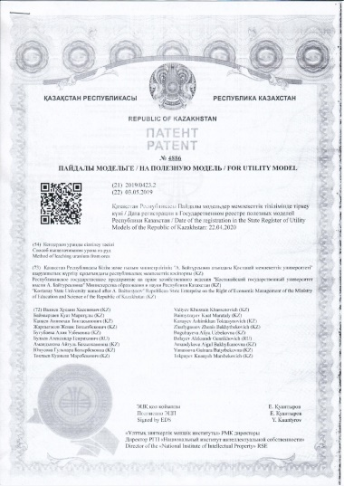

2019 год
№ | Номер охранного документа | Номер и дата бюллетеня | Название изобретения | Автор | Результат
1 | №4561 | №51-20.12.2019 | «Айнымалы ток генераторының жұмыс істеу принципін көрсетуге арналған оқу қондырғысы»  «Учебная установка для демонстрации принципа работы генератора переменного тока»  «Training installation for demonstration the principle of operation of alternator current generator» | ЕСЕНГАБЫЛОВ И.Ж. УАЛИЕВ Н.С. ЖИЕМБАЕВ Ж.Т. ШЕТИЕВА К.Ж. СМАГУЛОВА Л.А. АЛДАБЕРГЕНОВА А.О. РАХЫМБЕКОВ А.Ж. ШАЛТАБАЕВ А.А. | 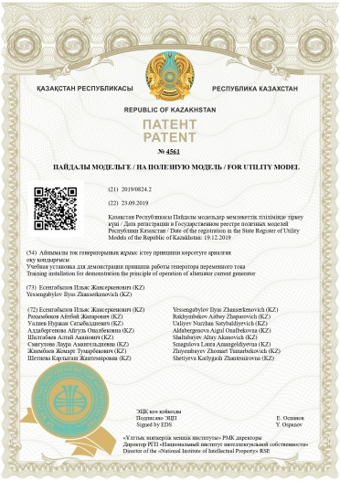
2 | №4252 | №34-23.08.2019 | «Сиверс алманың клональды микрокөбейту алу тәсілі»  «Способ клонального микроразмножения яблони Cиверса»  «Method of clonal micropropagation of the Sievers apple tree» | БАХТАУЛОВА А.С. КАНАГАТОВ Ж.Ж. ШАДЕНОВА Э.А. | 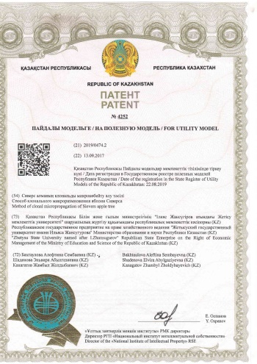
3 | №3867 | №16-19.04.2019 | «Адам ағзасындағы биоэлектрлік зарядтарды өлшеуге арналған құрылғы»  «Прибор для измерения биоэлектрических зарядов в организме человека»  «Device for measuring bioelectric charges in human body» | ЕСЕНГАБЫЛОВ И. Ж. АНДАСБАЕВ Е.С. АЛДАБЕРГЕНОВА А.О. ОКСИКБАЕВ Б.К. ДЖЕТИМОВ М.А. БУТЕНОВА А.К. ИМАНГАЗИНОВА Ж.С. | 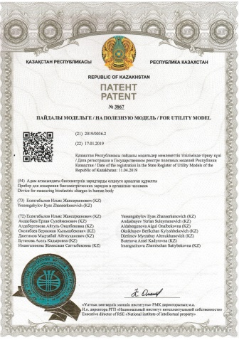
4 | №3774 | №11-15.03.2019 | «Жоғары өсімдіктерден электр энергиясын алуға арналған биоплазмалық генератор»  «Биоплазменный генератор для получения электроэнергии из высших растений»  «Bioplasma generator for generating electricity from higher plants» | АЛДИБЕКОВА К.Н. АЛЬДИБЕКОВА Ш.Н ДЮСЕМБИНОВА С.М. ҚЫДЫРБАЕВА Э.О ЕРКИНБАЕВА Л.К., | 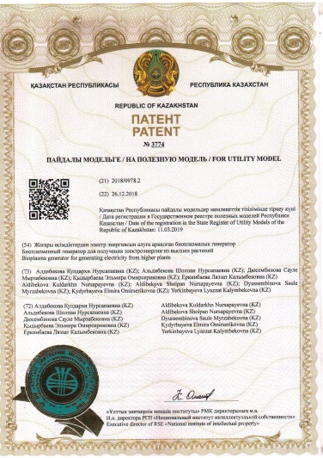
5 | №3773 | №11-15.03.2019 | «Фитоэлектрстанциялар көмегімен өсімдік затттарынан электр энергиясын алу»  «Способ получения электроэнергии из растительных масс с помощью фитоэлектростанции»  «Method for producing electricity from crops by photoelectric power plants» | АЛДИБЕКОВА К.Н. ИНЮШИН В.М. АЛЬДИБЕКОВА Ш.Н ДЮСЕМБИНОВА С.М. | 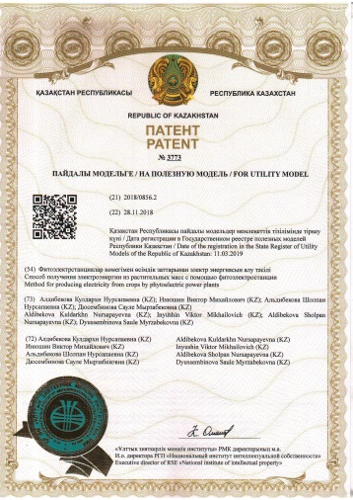
6 | №33515 | №10 07.03.2019 | «Әмбебап материалды алуға арналған полимерлік композиция»  «Полимерная композиция для получения универсального материала»  «Polymer compound for obtaining versatile material» | ЗАКИРҰЛЫ О. | 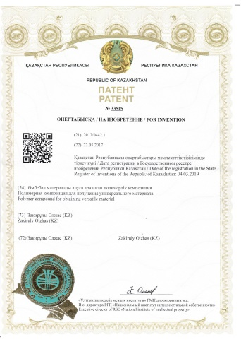
7 | №3654 | №7-15.02.2019 | «Су молекулаларының қозғалу жылдамдығын анықтауға арналған құрылғы»  «Прибор для определения скорости движения молекул воды»  «Device for determining movement speed of water molecules» | ЕСЕНГАБЫЛОВ И.Ж. АНДАСБАЕВ Е.С. ТАРИХОВ Н.Т. РАХЫМБЕКОВ А.Ж. АЛДАБЕРГЕНОВА А.О. ТУРЛЫБЕКОВА М.Р. | 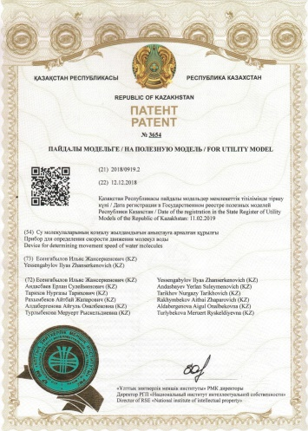

2018 год
№ | Номер охранного документа | Номер и дата бюллетеня | Название изобретения | Автор | Результат
1 | № 3324 | №42 09.11.2018 | «Сиверс алманы (Malus sieversii) жасыл қалемшелер арқылы көбейту тәсілі»  «Способ размножения яблони сиверса (Malus sieversii) зелеными черенками»  «Method of Sivers apple (Malus sieversii) propagation by softwood cuttings» | БАХТАУЛОВА А.С. КАНАГАТОВ Ж.Ж. ТОПАЕВ О.С. ОКСИКПАЕВ Б.К. КАМБАРОВА А. ЖАКУПЖАНОВА М.Ф. | 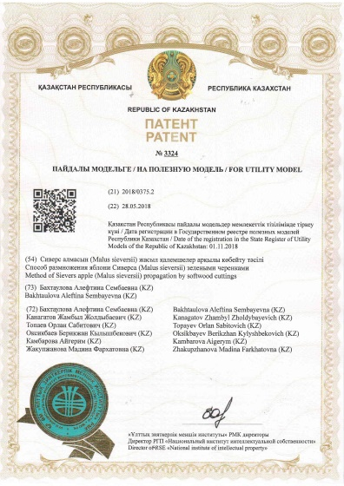
2 | № 3091 | №35 17.09.2018 | «Жемісті өсімдіктердің жылдық өркенінің сәулелі паренхимасының гистоқұрылысы боынша жасыл қалемшелермен тамырлану деңгейлерін анықтау тәсілі»  «Способ диагностики степени укореняемости годичных побегов плодовых растений зелеными черенками по гистоструктуре лучевой паренхимы»  «Method for diagnosing the degree of rooting of annual shoots of fruit plants with green cuttings by the histostructure of the radial parenchyma» | БАХТАУЛОВА А.С. | 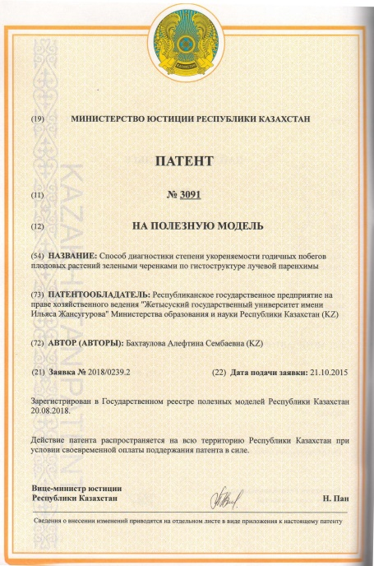
3 | № 2973 | №27 23.07.2018 | «Ауыз және ағын суларын тазартуға арналған түрлендірілген кешенді сорбент»  «Модифицированный комплексный сорбент для очистки питьевых и сточных вод»  «Modified complex sorbent for drinking water and wastewater treatment» | БАЙМЫРЗАЕВ Қ.М. АНДАСБАЕВ Е.С. ДЖЕТИМОВ М.А. ЕСЕНГАБЫЛОВ И.Ж. ТОКПАНОВ Е.А. УЗДЕНБАЕВА Ж.К. | 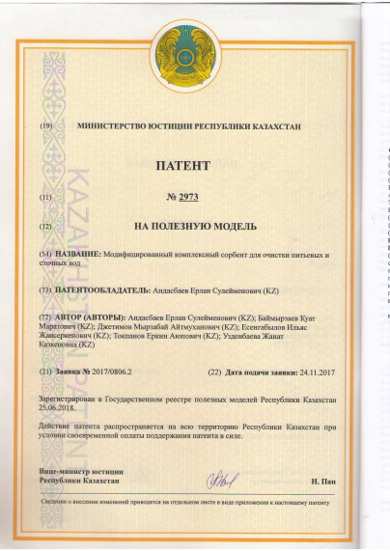
4 | № 2965 | №27 23.07.2018 | «Тұқым және өсімдіктерді өсіруге арналған биоконтейнер»  «Биоконтейнер для выращивания семян и растении»  «Bio-container for growing seeds and plants» | АНДАСБАЕВ Е.С. ДЖЕТИМОВ М.А. ЕСЕНГАБЫЛОВ И.Ж. ХАЛЫМҰЛЫ Р. ЖАНАТБЕКОВА Н.Ж. АБДУЛАЕВА А.Б. | 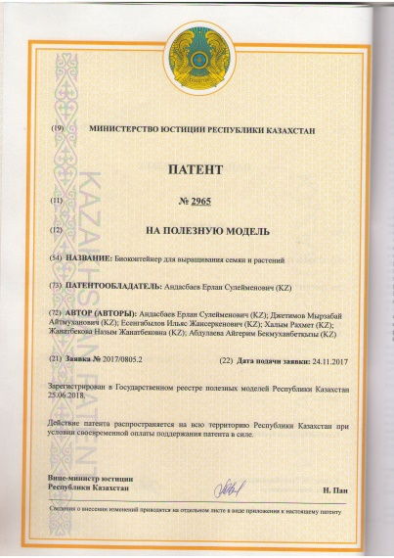
5 | № 2747 | № 16 02.05.2018 | «Қатты тұрмыстық қалдықтарды қабылдау және сығымдауға арналған құрылғы»  «Устройство для приема и прессования твердо-бытовых отходов»  «Device for receiving and pressing solid waste» | БЕКЕЖАНОВ Д.Н. | 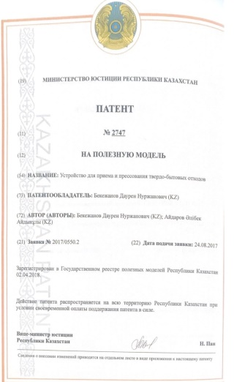
6 | №WO2020/ 139066 | 2018/0978.2 (KZ) | «Өсімдік массаларынан электр энергиясын алуға арналған биоплазмалық Генератор»  «Биоплазменный Генератор для получения электроэнергии из растительных масс»  «Bioplasma Generator for generating electricity from plant masses» | АЛЬДИБЕКОВА К.Н. АЛЬДИБЕКОВА Ш.Н. ДЮСЕМБИНОВА С.М. КЫДЫРБАЕВА Э.О. ЕРКИНБАЕВА Л.К. | 